La tomographie en sciences et mécanique des matériaux :

voyage aux centres des matériaux

|  |  |
| --- | --- |
| Edité le 17/12/2014 | Hélène HORSIN MOLINARO – François HILD – Stéphane ROUX |

Cette ressource présente l’utilisation de la tomographie en sciences des matériaux (connaissance des matériaux, leur microstructure en 3D, distribution de leurs composants) et en mécanique des matériaux (caractéristiques mécaniques, modélisation du comportement). Les phases de la démarche de calcul de reconstruction sont exposées. Des applications possibles comme la métrologie et le contrôle non destructif (CND) sont évoquées.

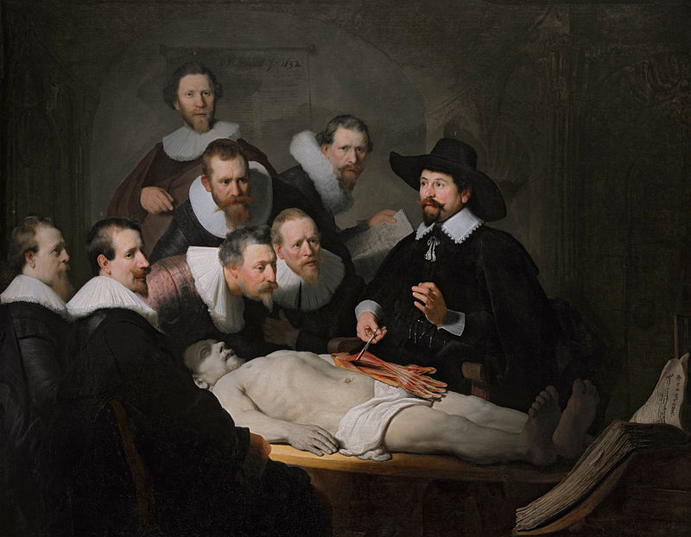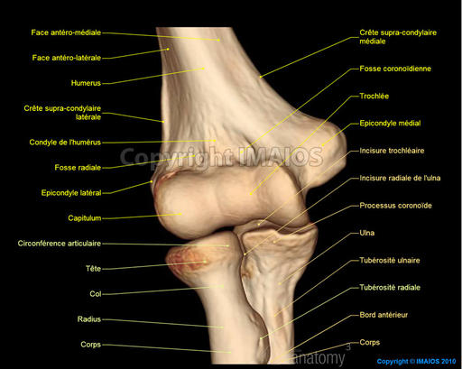Le scanner médical permet d’obtenir une imageintérieure du corps humain sans le couper ou le détruire. Les deux illustrations ci-dessous montrent l’évolution des techniques de connaissance de l’anatomie du 17e au 21e siècle : à gauche, une autopsie pratiquée post mortem, à droite la reconstruction tomographique de l’articulation du coude.

*La Leçon d’anatomie du docteur Tulp Image IMAIOS*

*par Rembrandt (1632)*  [http ://www.imaios.com/fr/e-Anatomy](http://www.imaios.com/fr/e-Anatomy)

*Mauritshuis, La Haye (Pays-Bas)*

De même, la tomographie permet sans contact et sans destruction, de visualiser l’intérieur de la matière, l’invisible caché par l’enveloppe extérieure ou la peau. Cette technique d’imagerie utilisée en sciences et mécanique des matériaux permet d’analyser la microstructure des matériaux sans être intrusif et/ou destructif (figure 1). La tomographie fournit une image tridimensionnelle à partir d’une série de radiographies via un calcul appelé la reconstruction.

*Figure 1 : A gauche coupe issue de la tomographie, à droite reconstruction 3D*

*d’une microstructure de mousse minérale.*

*Images G. Samson, A. Phelipot-Mardelé, C. Lanos, LGCGM, INSA – IUT de Rennes [1]*

La figure 2 montre un exemple de tomographe utilisé en mécanique des matériaux.

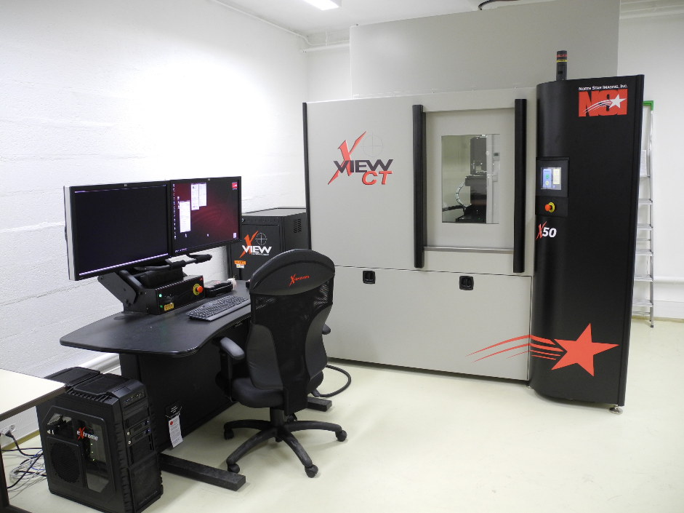

*Figure 2 : Le tomographe NSI (X50+) et son environnement*

*dans le Laboratoire de Mécanique et Technologie (LMT) de l’ENS Cachan.*

[*www.lmt.ens-cachan.fr*](http://www.lmt.ens-cachan.fr)

# 1 – Le contexte ou pourquoi voir l’intérieur

La connaissance des matériaux au cours de leur vie (production, évolution, vieillissement) est généralement déduite d’informations extérieures. Connaître les microstructures, le cœur de la matière n’a longtemps été possible qu’à partir d’échantillons préparés (coupés, polis, attaqués …) ou sacrifiés lors d’essais jusqu’à rupture. La tomographie permet d’obtenir des informations sur des matières non transformées, sans destruction, et dans une vision complète de l’extérieur au centre sans coupe physique (figure 3).

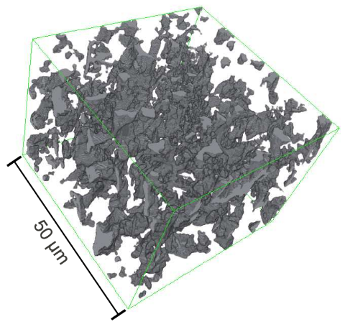

*Figure 3 : Microstructure d’un acier DP11, martensite en gris, ferrite transparente.*

*Image C. Landron, 2011, thèse de doctorat, INSA de Lyon [2]*

La visualisation de la microstructure interne des matériaux est maintenant possible. Elle permet d’appréhender les phénomènes se produisant au cœur de la matière. C’est le cas d’une fissure (figure 4) dont le comportement visible en peau est insuffisant pour la compréhension du comportement interne ; ou encore de l’endommagement ductile (figures 5 et 6) qui prend naissance au cœur de l’échantillon sans trace visible en surface.

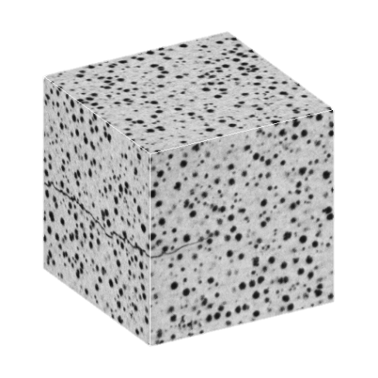

*Figure 4 : Fonte à graphite sphéroïdale avec fissure (1 voxel ↔ 5.1 µm)*

*Image projet PROPAVANFIS [3]*

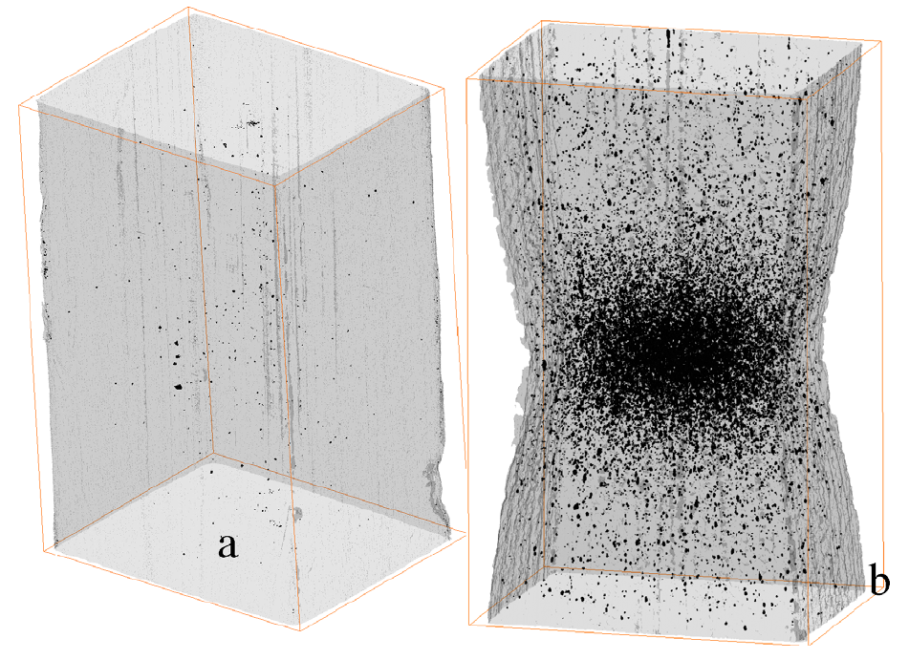

*Figure 5 : Endommagement ductile de l’acier DP11 (microstructure montrée en figure 3)*

*a) début de la germination, b) la croissance interne*

*Image C. Landron, 2011, thèse de doctorat, INSA de Lyon [2]*

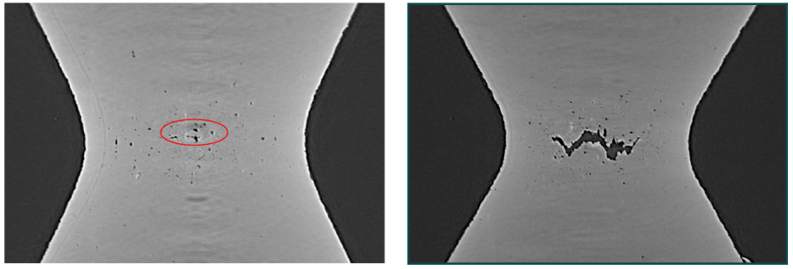

*Figure 6 : Endommagement ductile de l’acier DP11 (microstructure montrée en figure 3)*

*a) la croissance, b) la coalescence*

*Image C. Landron, 2011, thèse de doctorat, INSA de Lyon [2]*

La tomographie permet l’acquisition depuis l’extérieur de la matière, de projections du volume de matière suivant différentes directions, ce sont les radiographies 2D. Ces images brutes étant acquises, une reconstruction (via des calculs) est menée à partir de laquelle l’image tridimensionnelle est obtenue : le volume est reconstruit, permettant de visualiser la matière dans son ensemble.

# 2 – Reconstruction du volume à partir d’images 2D

A l’instar d’un scanner d’examen médical, on acquiert des radiographies. Le principe d’acquisition des radiographies est schématisé en figure 7. Une source émet un flux de rayons X perpendiculaires à une surface réceptrice, entre les deux se situe l’objet à étudier. L’objet est soumis à une série de pas de rotation et une projection sur la surface réceptrice est réalisée à chaque pas. L’acquisition se fait sur une rotation complète de 360°, ce qui correspond en fonction du besoin, à l’obtention de 500 à 2000 radiographies en différents niveaux de gris. Ces projections se recoupent afin d’obtenir des éléments redondants nécessaires à une bonne reconstruction de l’information. Le calcul de traitement de ces radiographies permet à partir des projections 2D de reconstruire le volume de l’objet.

*Surface réceptrice*

*Détecteur - Acquisition*

*Objet*

*Plateau*

*tournant*

*Source*

*Tube RX*

*Radiographies*

*500-2000   
projections*

*Rendu 3D après reconstruction*

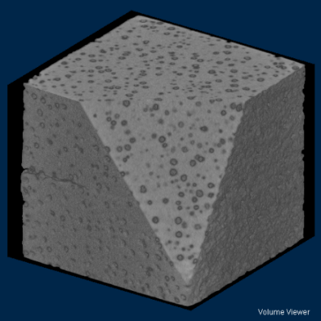

*Figure 7 : Principe de fonctionnement de l’acquisition des données*

*Image N. Limodin, J. Réthoré, J.-Y. Buffière, A. Gravouil, F. Hild, S. Roux [4]*

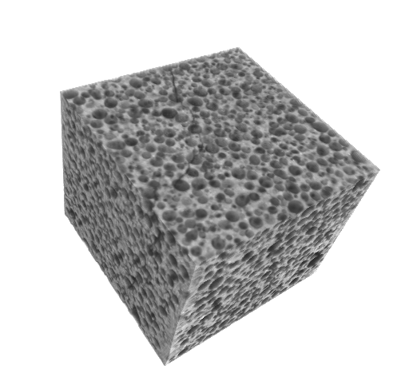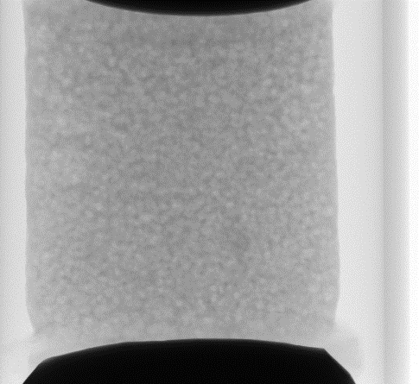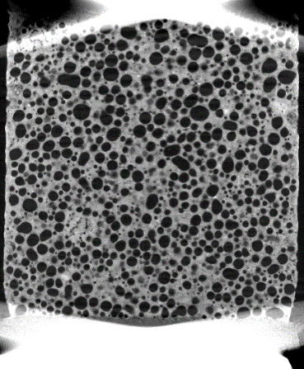L’image obtenue, la radiographie (figure 8a) est celle du rayonnement transmis à travers la matière. En effet la matière absorbe une partie des rayons X, différemment en fonction de ses composants. Les niveaux de gris obtenus sur chaque projection acquise caractérisent la capacité d’absorption des différents composants. Les rayons X et la matière ont différents mécanismes d’interaction : l’absorption photoélectrique, la diffusion cohérente (photon absorbé par un atome et réémis avec la même énergie), la diffusion incohérente (photon interagissant avec un électron de la matière, transférant une partie de son énergie, le reste est transmis à un photon diffusé). Les différents types d’interaction coexistent dans des proportions dépendant de l’énergie des rayons X et de la nature de la matière traversée et sont visualisées par les niveaux de gris de la projection saisie.

*Figure 8 : Échantillon de plâtre : a) une des radiographies,*

*b) une coupe tomographique après reconstruction, c) le volume reconstruit*

*Images A. Bouterf et B. Smaniotto, (LMT)*

L’émission du rayon IIN schématisée en figure 9 traverse la matière de A à B. Il résulte une acquisition du rayonnement transmis par la matière IOUT qui découle d’une suite d’absorptions le long du rayon selon les trois mécanismes décrits plus haut. Un rayon traverse un matériau, du fait des différentes interactions, la disparition progressive des photons est caractérisée par un coefficient linéique d’atténuation (en cm-1) encore appelé coefficient d’absorption. Dans un milieu homogène, le coefficient d’atténuation est identique le long du faisceau. Dans un milieu inhomogène, cela revient à sommer les différents coefficients d’absorption le long du trajet.

IIN

IOUT

B

*Figure 9 : Schématisation du trajet d’un rayon*

Un élément de matière traversé par un rayonnement X absorbe une proportion du rayonnement égale au produit du coefficient d’absorption  par la longueur traversée (figure 10). Ainsi le long du rayon, l’intensité obéit à l’équation différentielle élémentaire suivante :

 , ou encore 

*ds*



*Figure 10 : Élément de matière de longueur ds sous rayonnement*

*Image S. Roux*

Le long d’un rayon, l’intensité de sortie ayant traversé un matériau de longueur L répond à l’équation décrivant le principe de transmission, loi d’atténuation de Beer-Lambert (figure 11) :

, ou encore 

*L*



*Figure 11 : Matériau de longueur L sous rayonnement*

*Image S. Roux*

On dispose des mesures des intensités en entrée et en sortie. A noter que dans ce cas particulier de représentation, ne dépend que d’une seule direction, celle du rayonnement.

Les acquisitions des radiographies sur la matière se font pour différentes positions angulaires de la matière par rapport à la direction du rayonnement (figure 12). Les axes x et y sont liés à l’objet, ce sont les axes de l’image à reconstruire. Les axes u et v sont liés à la direction du rayonnement X : la source est dans la direction v et alimente les valeurs de projection sur la droite u, d’angle θ avec la direction x.

xA

y

u

v

θ

Source

µ (x,y)

p(u,θ)

*Figure 12 : Schéma d’acquisition d’une mesure pour une position angulaire θ*

En tout point de la droite u, la valeur mesuréeest l’intégrale du coefficient d’atténuation le long du rayonnement, suivant les droites parallèles à v :



L’ensemble des projections pour tous les angles θ des acquisitions est la transformée de Radon de :,est une fonction de 2 variables u et θ qui représente, pour un u donné et un θ donné, la projection à la position u et dans la direction v.

La reconstruction 3D nécessite d’avoir plusieurs vues selon différentes directions, similairement à la reconstruction d’un volume physique à partir de vues en projection 2D nécessite plusieurs vues. Cependant la réponse du schéma de reconstruction exploitable numériquement demande un échantillonnage important. La transformée de Radon paramètre les radiographies par rang d’angle. Reconstruire le coefficient d’atténuationà partir de toutes les projections 2D, c’est inverser la transformée de Radon pour déterminer.

Les radiographies ne sont pas des images du matériau mais des images du rayonnement l’ayant traversé. De la transformée de Radon, il faut donc retrouver le champ d’absorption qui a donné les acquisitions. Il faut inverser le problème pour retourner à l’image de l’objet. Compte tenu de l’échantillonnage important, du nombre de données, ce traitement du problème inverse est long. Les traiter via l’espace de Fourier permet d’accélérer les calculs. La reconstruction se fait donc suivant le schéma de la figure 13.



* Acquisitions traitées via la transformée de Radon



* Transformée de Radon dans l’espace de Fourier



* Traitement du problème inverse dans l’espace de Fourier



* Champ d’absorption obtenu par la transformée de Fourier inverse

*Figure 13 : Schéma de reconstruction du champ d’absorption* 

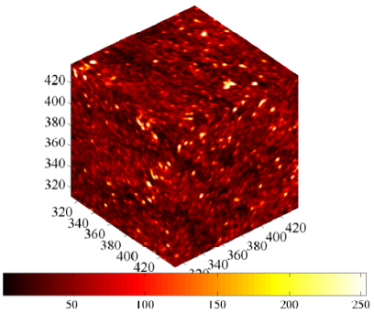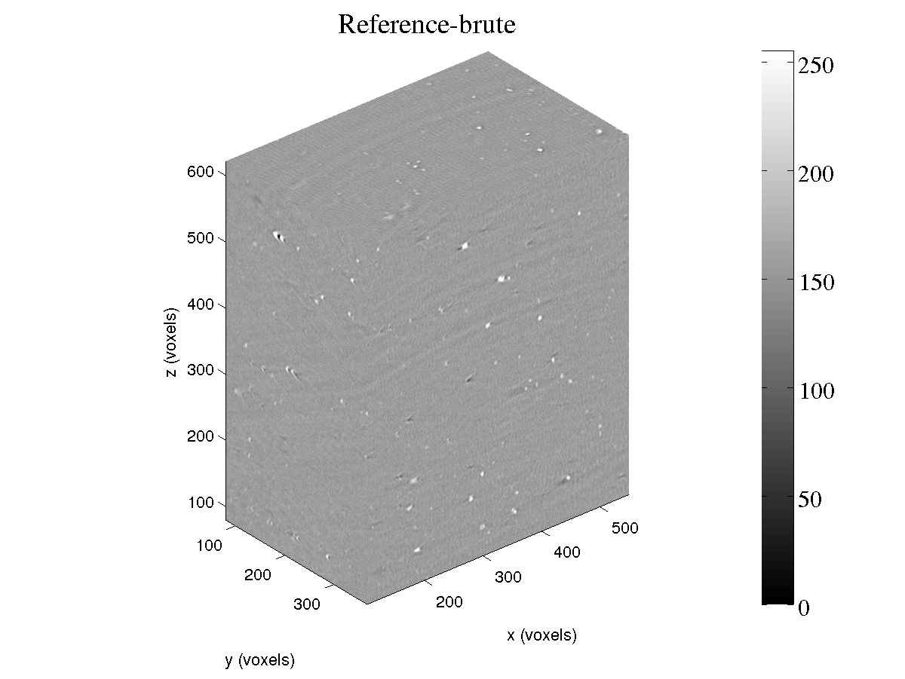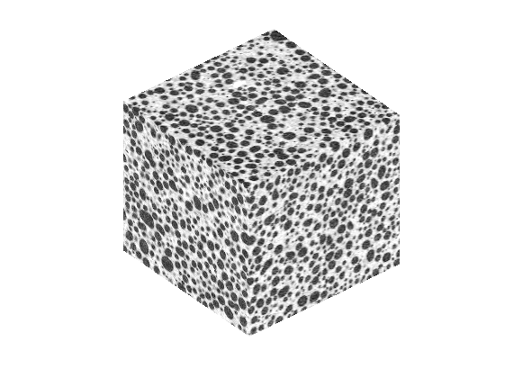La reconstruction du champ de contraste d’absorption d’un matériau, dû à ses différents composants, permet une première image de la microstructure de la matière étudiée.

*Figure 14 : Volumes 3D reconstruits*

*a) plâtre, b) laine de roche, c) alliage d’aluminium*

*Images LMT ENS Cachan*

Lorsque le besoin est de connaître l’évolution d’un matériau, ce travail d’acquisition, de traitement et de reconstruction du volume 3D est réitéré pendant un chargement ou lors d’un vieillissement. Mesurer expérimentalement un champ de déplacement s’appuie sur l’exploitation de deux images de la microstructure l’une en configuration de référence et l’autre correspondant à l’état déformé *(voir ressource « Principe de la corrélation d’images numériques »)*.

# 3 – Utilisation d’une image, limites de la technique

Obtenir des images lisibles nécessite que des rayons traversent la matière. Une des limites est liée au fait qu’au moins 10 % de l’intensité initiale soit acquise par le détecteur, donc puisse traverser le matériau. En fonction de l’application prévue, une restriction d’utilisation peut venir de l’exigence de contraste souhaitée. En effet pour réaliser une mesure de déplacements, une image contrastée facilite la lecture et la mesure par corrélation des mouvements. Cependant une image monochrome ou peu contrastée montre une homogénéité du matériau.

L’image obtenue doit être raisonnablement contrastée, cette contrainte limite les matériaux étudiés comme les épaisseurs étudiées. Le béton peut être étudié sur quelques centimètres d’épaisseurs, a contrario les atomes de fer sont très absorbants, et bien sûr le plomb n’est pas étudiable par cette technique. A titre d’exemple, la puissance maximale d’émission des rayons X du tomographe présenté en figure 2 est de 320 W pour une tension maximale de 240 kV ; il permet de travailler jusqu’à 100 mm d’épaisseur pour du mortier ou 3 mm d’épaisseur pour de la fonte, le seuil de détection est inférieur au micromètre.

Pour mesurer des champs de déplacements, les matériaux doivent présenter des marqueurs visibles et fins. Des images 3D contrastées sont obtenues via les composants mêmes des matériaux lorsque ceux-ci réagissent en niveaux de gris suffisamment discriminant pour être lus sans ambiguïté. Il est possible de forcer les composants à une coloration visible par l’ajout d’un produit contrastant (à l’exemple de ce qui est fait lors d’examens médicaux). Cette technique, peu employée en sciences des matériaux, risque la modification des comportements du matériau.

Actuellement l’acquisition des projections se réalise en interrompant l’essai, le flux de rayons X est stable et le matériau immobile. En conséquence un essai mécanique in situ (mené dans le tomographe) n’est pas continu. Il est interrompu sous charge pour l’acquisition des projections 2D sur 360°, ce qui peut être problématique en cas de fluage du matériau. Les essais non interrompus se développent à l’aide de systèmes d’acquisition rapides permettant la conduite continue des essais.

L’acquisition d’une image dans de bonnes conditions nécessite un rayonnement fixe dans sa direction et son positionnement par rapport à l’objet étudié. Le tomographe en fonctionnement dégage de la chaleur. Il nécessite une mise en chauffe (de 1 à 2 heures) afin de stabiliser les déplacements et déformations de ses différents éléments au moment de l’acquisition. La phase d’acquisition des images 2D prend en général 1 heure ; ce temps peut être plus ou moins court, voire ultra court, en fonction des besoins et du matériel disponible. Le temps de traitements des images et de reconstruction du volume prend de quelques minutes à une dizaine de minutes. C’est un temps relativement négligeable et qui tend à diminuer compte tenu des progrès réalisés sur les cartes GPU (Graphics Processing Unit ou processeur graphique) massivement utilisées dans ces opérations de reconstruction.

# 4 – Les applications

La tomographie en sciences des matériaux permet d’obtenir les microstructures en 3D, la distribution des composants des matériaux (figures 1, 3, 4, 14). La connaissance microstructurale des matériaux s’en trouve complétée, comme l’agencement volumique des phases (figure 3) et autorise des réponses à des phénomènes internes en visualisant les champs de déformation équivalente (figure 15).

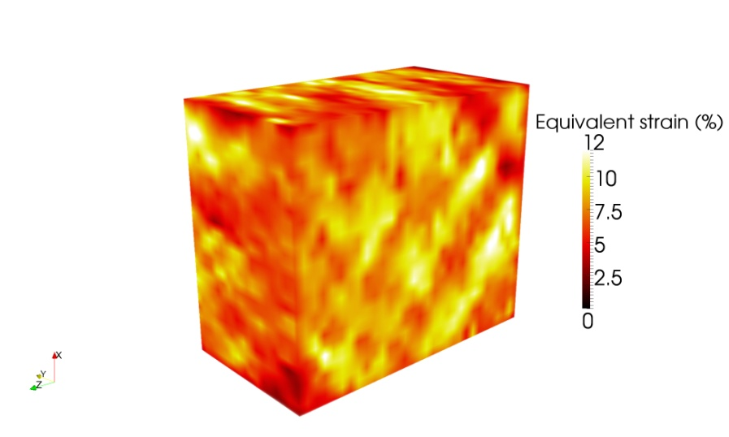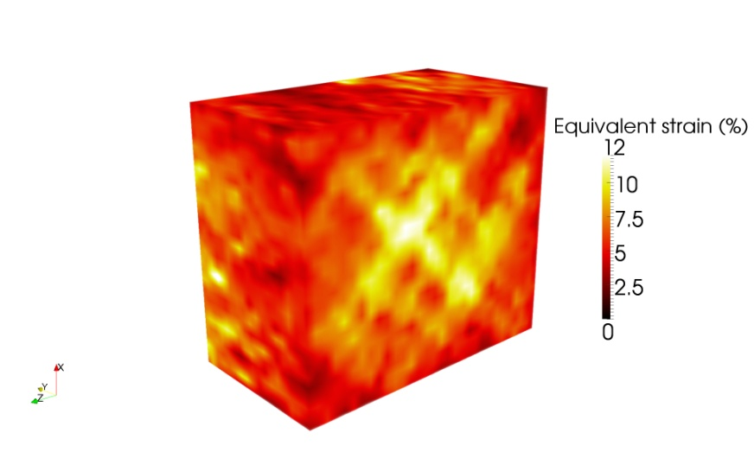

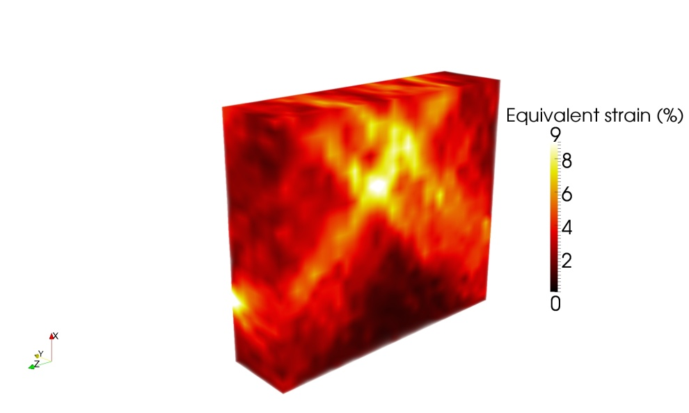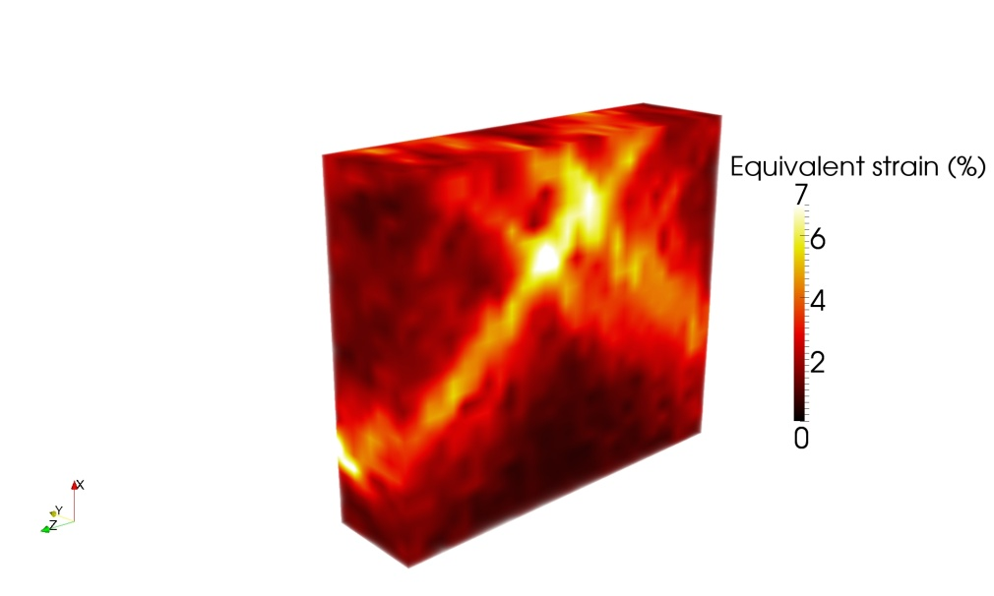

*Figure 15 : Chargement en extension d’un aluminium,*

*visualisation du champ de déformation équivalente localisée en croix*

*Images T. F. Morgeneyer, T. Taillandier-Thomas, L. Helfen,*

*T. Baumbach, I. Sinclair, S. Roux et F. Hild [5]*

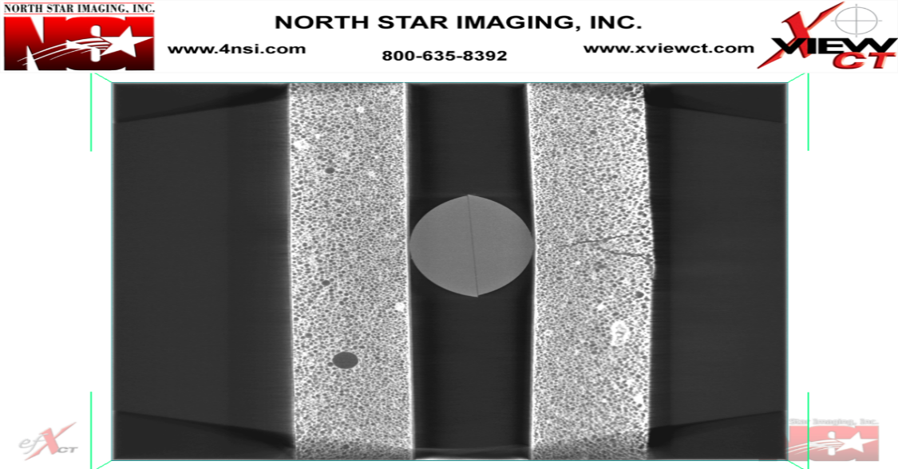Il est possible de visualiser les défauts internes comme les fissures (figure 4), les microbulles, la porosité d’un matériau à l’image d’une densimétrie osseuse (figure 16).

*Figure 16: Plâtre sous essai de flexion, visualisation de la porosité (gris foncé),*

*bulle dans la poutre gauche, fissures dans la poutre droite*

*Image A. Bouterf, et B. Smaniotto [6]*

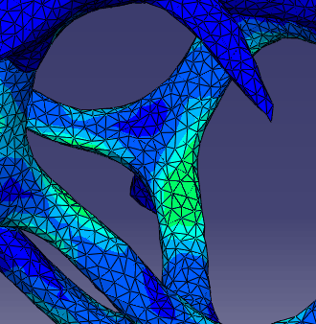La tomographie en mécanique des matériaux permet d’affiner la connaissance des propriétés mécaniques des matériaux. La microstructure obtenue peut être maillée (figure 17) afin de construire un modèle numérique de comportement plus fin et réaliste, adapté à chaque composant du matériau. Les mesures effectuées lors d’un essai non destructif peuvent être comparées à des simulations réalisées par calculs sur les microstructures.

*Figure 17 : Microstructure à gauche, maillage à droite*

*Images D.T. Zhang et L. Salvo [7]*

La connaissance des matériaux et de leur comportement présente un intérêt dans la validation des modèles numériques développés dans les phases de simulation et de conception sans prototype. Il faut démontrer que les outils de simulation sont réalistes et robustes. Permettre une connaissance fine de la microstructure et de leur modélisation est le travail préalable aux procédures de validation des modèles numériques.

# 5 – Perspectives

Le développement de ces techniques devrait aboutir à des acquisitions d’images durant la réalisation d’essais en continu. La série de radiographies est alors acquise à la volée sans interruption de l’essai. Ces travaux sont actuellement en cours, il y a nécessité de formaliser la caractérisation du mouvement, afin de mettre en place le couplage reconstruction/mesure des déplacements.

De la connaissance des microstructures découlent des modélisations de comportement ajustées aux différents composants et structures. De la modélisation affinée résultent des modèles de comportement réalistes dans les outils de simulation. Pour devenir « réalité » les outils de simulation qui connaissent un grand essor dans les phases de conception, doivent avoir les arguments de la véracité en plus de leur robustesse.

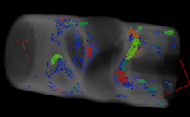La tomographie est également très utilisée pour le contrôle des défauts, des dimensions, des déformations internes de tout procédé de production. Citons les procédés de moulage, de fabrication additive (imprimante tridimensionnelle) et de surmoulage qui génèrent des formes internes peu ou pas accessibles, la tomographie en permet le contrôle et la métrologie (figures 18 et 19).

*Figure 18 : Porosités d’une pièce en matière plastique moulée*

*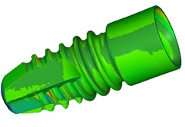Image Sematec métrologie [8]*

*Figure 19 : Cartographie d’un implant dentaire, superposition de la CAO avec le modèle 3D*

*reconstruit via la tomographie. L’intervalle de tolérance est représenté par l’échelle :*

*le rouge symbolise le surplus matière et le bleu symbolise le manque matière.*

*Image Sematec métrologie [8]*

# Références :

[1]: G. Samson, A. Phelipot-Mardelé, C. Lanos. Tomographie et stéréologie au service de la structure porale de mousses minérales (2014)- <https://hal.archives-ouvertes.fr/hal-00994920>

[2]: C. Landron. Ductile damage characterization in Dual-Phase steels using X-ray tomography (2012) - <https://tel.archives-ouvertes.fr/tel-00738820>

[3]: <http://www.cnrs.fr/insis/recherche/faits-marquants/2010/propagation-tridimensionnelle.htm>

[4]: N. Limodin, J. Réthoré, J.-Y. Buffière, A. Gravouil, F. Hild, S. Roux. Crack closure and stress intensity factor measurements in nodular graphite cast iron using 3D correlation of laboratory X ray microtomography images - 2009 Acta Materialia (2009), volume 57, pp. 4090-4101

[5]: T.F. Morgeneyer, T. Taillandier-Thomas, L. Helfen, T. Baumbach, I. Sinclair, S. Roux, F. Hild. In situ3D observation of early strain localisation during failure of thin Al alloy (2198) sheet (2014) - <https://hal.archives-ouvertes.fr/hal-00952176>. Acta Materialia (2014), volume 69, pp. 78-91.

[6]: A. Bouterf, F. Hild, S. Roux, B. Smaniotto. The First In-Situ Mechanical Test at LMT- Cachan

[7]: T. Zhang. Imagerie multi-résolution par tomographie aux rayons X : application à la tomographie locale en sciences des matériaux (2012) - <https://tel.archives-ouvertes.fr/tel-00876871/document>

[8]: <http://www.sematec-metrologie.com/>

Ressource publiée sur EDUSCOL-STI : <http://eduscol.education.fr/sti/si-ens-cachan/>